Uppföljning av samverkan vårdcentral och SÄBO/korttidsvård

1.1. Vilken vårdcentral avser uppföljningen?
 | 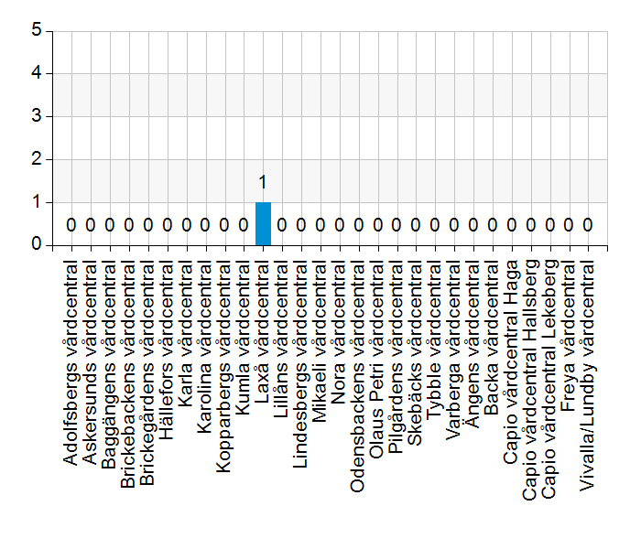
  Namn | Antal | %
  Adolfsbergs vårdcentral | 0 | 0
  Askersunds vårdcentral | 0 | 0
  Baggängens vårdcentral | 0 | 0
  Brickebackens vårdcentral | 0 | 0
  Brickegårdens vårdcentral | 0 | 0
  Hällefors vårdcentral | 0 | 0
  Karla vårdcentral | 0 | 0
  Karolina vårdcentral | 0 | 0
  Kopparbergs vårdcentral | 0 | 0
  Kumla vårdcentral | 0 | 0
  Laxå vårdcentral | 1 | 100
  Lillåns vårdcentral | 0 | 0
  Lindesbergs vårdcentral | 0 | 0
  Mikaeli vårdcentral | 0 | 0
  Nora vårdcentral | 0 | 0
  Odensbackens vårdcentral | 0 | 0
  Olaus Petri vårdcentral | 0 | 0
  Pilgårdens vårdcentral | 0 | 0
  Skebäcks vårdcentral | 0 | 0
  Tybble vårdcentral | 0 | 0
  Varberga vårdcentral | 0 | 0
  Ängens vårdcentral | 0 | 0
  Backa vårdcentral | 0 | 0
  Capio vårdcentral Haga | 0 | 0
  Capio vårdcentral Hallsberg | 0 | 0
  Capio vårdcentral Lekeberg | 0 | 0
  Freya vårdcentral | 0 | 0
  Vivalla/Lundby vårdcentral | 0 | 0
  Total | 1 | 100
  Svarsfrekvens
  100% (1/1)

1.2. Deltagare på mötet från vårdcentral
 | 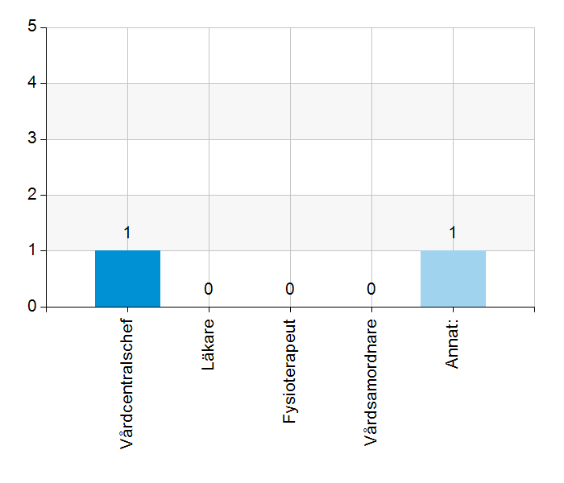
  Namn | Antal | %
  Vårdcentralschef | 1 | 100
  Läkare | 0 | 0
  Fysioterapeut | 0 | 0
  Vårdsamordnare | 0 | 0
  Annat: | 1 | 100
  Total | 2 | 200
  Svarsfrekvens
  100% (1/1)

Annat:
Två läkare har gått igenom och lämnat sina svar vid separat tillfälle. Vårdsamordnare var sjuk men har lämnat synpunkter i efterhand. Hemrehabfysio är vakant men rehabass har lämnat synpunkter.

1.3. Deltagare på mötet från kommun
 | 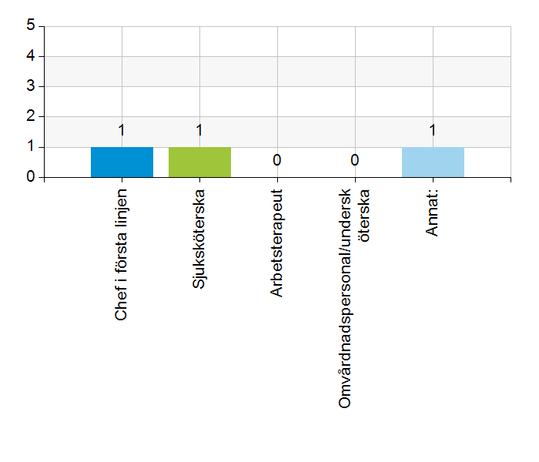
  Namn | Antal | %
  Chef i första linjen | 1 | 100
  Sjuksköterska | 1 | 100
  Arbetsterapeut | 0 | 0
  Omvårdnadspersonal/undersköterska | 0 | 0
  Annat: | 1 | 100
  Total | 3 | 300
  Svarsfrekvens
  100% (1/1)

Annat:
Arbetsterapeut har gått igenom och lämnat sina svar vid separat tillfälle.

2.1. Vi hanterar gemensamma frågor i lokala samverkansgrupper som har regelbundna möten.
 | 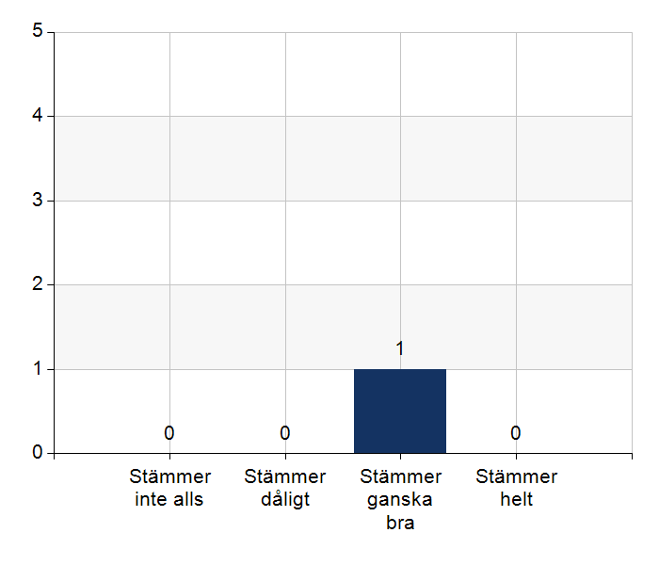
  Namn | Antal | %
  Stämmer inte alls | 0 | 0
  Stämmer dåligt | 0 | 0
  Stämmer ganska bra | 1 | 100
  Stämmer helt | 0 | 0
  Total | 1 | 100
  Svarsfrekvens
  100% (1/1)

Kommentera gärna ert svar
Lokal strategisk samverkansgrupp med chefer/ledning, möten 3 ggr/termin. Lokal operativ arbetsgrupp med olika professioner från både kommunen och vårdcentralen har möten ca 3 ggr/termin. Uppföljning av läkarinsatserna ca 1 gång/termin.

2.2. Vi informerar varandra och planerar gemensamt vid förändringar som påverkar patienterna och verksamheten exempelvis semestrar. bemanningsbrist, omorganisationer eller andra förändringar.
Namn | Antal | %
Stämmer inte alls | 0 | 0
Stämmer dåligt | 0 | 0
Stämmer ganska bra | 1 | 100
Stämmer helt | 0 | 0
Total | 1 | 100

Svarsfrekvens
100% (1/1)

2.3. Namngiven och dokumenterad ansvarig läkare finns som är känd för patienten.
 | 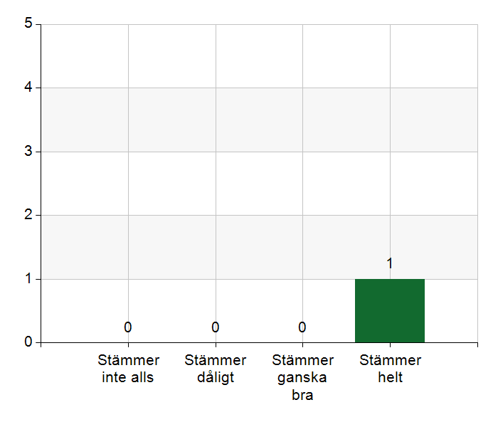
  Namn | Antal | %
  Stämmer inte alls | 0 | 0
  Stämmer dåligt | 0 | 0
  Stämmer ganska bra | 0 | 0
  Stämmer helt | 1 | 100
  Total | 1 | 100
  Svarsfrekvens
  100% (1/1)

2.4. Namngiven och dokumenterad ansvarig sjuksköterska (fast vårdkontakt) finns som är känd för patienten.
Namn | Antal | %
Stämmer inte alls | 0 | 0
Stämmer dåligt | 0 | 0
Stämmer ganska bra | 0 | 0
Stämmer helt | 1 | 100
Total | 1 | 100

Svarsfrekvens
100% (1/1)

2.5. Sjuksköterskan får kontakt direkt med läkare vid behov - vardagar.
Namn | Antal | %
Stämmer inte alls | 0 | 0
Stämmer dåligt | 0 | 0
Stämmer ganska bra | 1 | 100
Stämmer helt | 0 | 0
Total | 1 | 100

Svarsfrekvens
100% (1/1)

2.6. Sjuksköterskan får kontakt direkt med läkare vid behov - jourtid.
Namn | Antal | %
Stämmer inte alls | 0 | 0
Stämmer dåligt | 0 | 0
Stämmer ganska bra | 0 | 0
Stämmer helt | 1 | 100
Total | 1 | 100

Svarsfrekvens
100% (1/1)

2.7. Läkaren får kontakt direkt med sjuksköterska i kommunen vid behov.
Namn | Antal | %
Stämmer inte alls | 0 | 0
Stämmer dåligt | 0 | 0
Stämmer ganska bra | 1 | 100
Stämmer helt | 0 | 0
Total | 1 | 100

Svarsfrekvens
100% (1/1)

2.8. Hur fungerar samarbetet inom rehabiliteringsområdet? Avser samarbete mellan alla professioner. Endast fritextsvar.
Det finns en fungerande samverkansstruktur med möten varje vecka där arbetsterapeuter och fysioterapeut och rehabass deltar. Det har enligt alla fungerat mycket bra. Fr.o.m oktober 2025 har vårdcentralen vakans på hemrehabfysio och därmed fungerar det inte längre. Fr.o.m december 2025 kommer arbetet att återupptas då ny hemrehabfysio har anställts. Hemrehabfysio ansvarar för både HSV, SÄBO och korttids.

3.1. Samarbetet och arbetssätten vid inskrivning fungerar utifrån ställda krav?
Namn | Antal | %
Stämmer inte alls | 0 | 0
Stämmer dåligt | 0 | 0
Stämmer ganska bra | 1 | 100
Stämmer helt | 0 | 0
Total | 1 | 100

Svarsfrekvens
100% (1/1)

3.2. Används bedömning/beslutsstöd enligt ViSam vid förändrat hälsotillstånd?
Namn | Antal | %
Stämmer inte alls | 0 | 0
Stämmer dåligt | 0 | 0
Stämmer ganska bra | 0 | 0
Stämmer helt | 1 | 100
Total | 1 | 100

Svarsfrekvens
100% (1/1)

3.3. Rapportering sker enligt SBAR vid informationsöverföring.
Namn | Antal | %
Stämmer inte alls | 0 | 0
Stämmer dåligt | 0 | 0
Stämmer ganska bra | 1 | 100
Stämmer helt | 0 | 0
Total | 1 | 100

Svarsfrekvens
100% (1/1)

3.4. Det finns gemensamma arbetssätt för att åtgärda och försöka minska risker som identifierats med vedertagna instrument så som Senior Alert.
Namn | Antal | %
Stämmer inte alls | 0 | 0
Stämmer dåligt | 0 | 0
Stämmer ganska bra | 1 | 100
Stämmer helt | 0 | 0
Total | 1 | 100

Svarsfrekvens
100% (1/1)

3.5. Det finns fungerande gemensamma arbetssätt för att tillsammans, vid behov, utreda behov och bedöma behov av rehabiliteringsinsatser.
Namn | Antal | %
Stämmer inte alls | 0 | 0
Stämmer dåligt | 0 | 0
Stämmer ganska bra | 0 | 0
Stämmer helt | 1 | 100
Total | 1 | 100

Svarsfrekvens
100% (1/1)

Kommentera gärna ert svar
I samverkansstrukturen mellan rbetsterapeuter och fysioterapeut och rehabass tillsammans utrett och bedömt rehab behov.. Det har enligt alla fungerat mycket bra. Fr.o.m oktober 2025 har vårdcentralen vakans på hemrehabfysio och därmed fungerar det inte längre. Fr.o.m december 2025 kommer arbetet att återupptas då ny hemrehabfysio har anställts.

4.1. Samarbetet och arbetssätten vid planering av vården fungerar utifrån ställda krav?
Namn | Antal | %
Stämmer inte alls | 0 | 0
Stämmer dåligt | 0 | 0
Stämmer ganska bra | 0 | 0
Stämmer helt | 1 | 100
Total | 1 | 100

Svarsfrekvens
100% (1/1)

4.2. Samarbetet och arbetssätten vid eventuella behandlingsbegränsningar fungerar utifrån ställda krav?
Namn | Antal | %
Stämmer inte alls | 0 | 0
Stämmer dåligt | 0 | 0
Stämmer ganska bra | 0 | 0
Stämmer helt | 1 | 100
Total | 1 | 100

Svarsfrekvens
100% (1/1)

Kommentera gärna ert svar
Läkare säger att det fungerar mycket bra, framförallt på SÄBO.

4.3. Samtal vid allvarlig sjukdom samt brytpunktssamtal vid övergång till vård i livets absoluta slut genomförs av läkare i en omfattning som motsvarar de ställda kraven och identifierade behoven hos patienterna.
Namn | Antal | %
Stämmer inte alls | 0 | 0
Stämmer dåligt | 0 | 0
Stämmer ganska bra | 1 | 100
Stämmer helt | 0 | 0
Total | 1 | 100

Svarsfrekvens
100% (1/1)

Kommentera gärna ert svar
Läkare och sjuksköterskor på kommunen är eniga om att det fungerar mycket bra på SÄBO men fungerar mindre bra på korttids. Korttids har en annan verksamhet med snabba vårddtider som påverkar.

4.4. Det finns fungerande gemensamma arbetssätt för att upprätta SIP för de personer som har behov.
Namn | Antal | %
Stämmer inte alls | 0 | 0
Stämmer dåligt | 0 | 0
Stämmer ganska bra | 1 | 100
Stämmer helt | 0 | 0
Total | 1 | 100

Svarsfrekvens
100% (1/1)

Kommentera gärna ert svar
Det finns fungerande gemensamma arbetssätt men de används inte i den utsträckning som de borde. Det handlar således inte om arbetssättet utan om att göra det i praktiken. Försök kommer att göras på korttids med att arbeta systematiskt med SIP.

5.1. Samarbetet och arbetssätten vid genomförande av vården fungerar utifrån ställda krav.
Namn | Antal | %
Stämmer inte alls | 0 | 0
Stämmer dåligt | 0 | 0
Stämmer ganska bra | 1 | 100
Stämmer helt | 0 | 0
Total | 1 | 100

Svarsfrekvens
100% (1/1)

5.2. Hur möter vi gemensamt patienternas behov av hälsofrämjande/förebyggande arbete? Ge gärna exempel. Endast fritextsvar.
Inget pågående just nu. Det är svårt , framförallt på korttids. Kommunen har hälsofrämjande och förebyggande insatser men inget som sker i samverkan.

5.3. Våra rondmöten är adekvata för att planera och följa upp vården.
Namn | Antal | %
Stämmer inte alls | 0 | 0
Stämmer dåligt | 0 | 0
Stämmer ganska bra | 1 | 100
Stämmer helt | 0 | 0
Total | 1 | 100

Svarsfrekvens
100% (1/1)

5.4. Journal förd av läkare finns tillgänglig i NPÖ inom tre dagar.
Namn | Antal | %
Stämmer inte alls | 0 | 0
Stämmer dåligt | 0 | 0
Stämmer ganska bra | 1 | 100
Stämmer helt | 0 | 0
Total | 1 | 100

Svarsfrekvens
100% (1/1)

Kommentera gärna ert svar
Kommunen säger att periodvis stämmer det ganska dåligt, det beror på om läkare hunnit diktera och i steg två om MVA hunnit skriva diktaten. Vårdcentralen försöker att hantera dessa diktat skyndsamt i alla led.

5.5. Läkemedelsgenomgång genomförs i samband med inflyttning på särskilt boende.
Namn | Antal | %
Stämmer inte alls | 0 | 0
Stämmer dåligt | 0 | 0
Stämmer ganska bra | 0 | 0
Stämmer helt | 1 | 100
Total | 1 | 100

Svarsfrekvens
100% (1/1)

5.6. Läkemedelsgenomgång genomförs minst årligen.
Namn | Antal | %
Stämmer inte alls | 0 | 0
Stämmer dåligt | 0 | 0
Stämmer ganska bra | 0 | 0
Stämmer helt | 1 | 100
Total | 1 | 100

Svarsfrekvens
100% (1/1)

5.7. Fördjupad läkemedelsgenomgång genomförs efter identifierat behov.
Namn | Antal | %
Stämmer inte alls | 0 | 0
Stämmer dåligt | 0 | 0
Stämmer ganska bra | 0 | 0
Stämmer helt | 1 | 100
Total | 1 | 100

Svarsfrekvens
100% (1/1)

6.1. Det finns en arbetsordning för uppföljning av hälso-och sjukvårdsåtgärder.
Namn | Antal | %
Stämmer inte alls | 0 | 0
Stämmer dåligt | 0 | 0
Stämmer ganska bra | 0 | 0
Stämmer helt | 1 | 100
Total | 1 | 100

Svarsfrekvens
100% (1/1)

6.2. Det finns en arbetsordning för uppföljning av rehabiliteringsinsatser.
Namn | Antal | %
Stämmer inte alls | 0 | 0
Stämmer dåligt | 0 | 0
Stämmer ganska bra | 0 | 0
Stämmer helt | 1 | 100
Total | 1 | 100

Svarsfrekvens
100% (1/1)

7.1. Gör en gemensam allmän bedömning av samarbetet. Endast fritextsvar.
Det finns en tydlig planering och ambition att ha en tät samverkan på alla nivåer. Senaste året har samverkan påverkats negativt av bl.a. personalomsättning i kommunen (på flera nivåer och olika yrkesgrupper). På vårdcentralen har läkarbrist gjort att arbetsbelastningen för läkarna är hög. Vårdcentralen har också haft en vakans på hemrehabfysio. Samverkan har fungerat bra utifrån de förutsättningar som funnits. Det finns goda förutsättningar att förbättra samverkan ytterligare.

7.2. Vad behöver vi arbeta vidare med för att utveckla samarbetet utifrån de frågor ni diskuterat? Endast fritextsvar.
Det finns behov av gemensam utbildning i bl.a. Visammodellen och införande av ö.k. Hälso- och sjukvård i hemmet. Vi behöver utveckla arbetet med SIP och kommer att arbeta med det på Gläntan i första läget. Gläntan har också önskemål om snabbare flöden vilket är ett utvecklingsområde.

7.3. Det här fungerar bra i samarbetet (arbetssätt, projekt, framgångar): Endast fritextsvar.
Strukturen för hur vi samarbetar är tydlig och inarbetad i båda verksamheterna. Det finns många arbetssätt och rutiner på plats. I samverkan kan vi gemensamt implementera dessa.

